院 系 移动信息工程学院 学 号 13354485 姓 名 朱琳
【实验题目】Jsp实验(1)
【实验目的】学习JSP编程。
【实验上传】
在实验课上完后立即上传一份实验报告。全部完成后再上传一份。

【实验工具】
（1）可以直接采用服务器页面（http://202.116.76.22:8080/lab/testjsp/）测试JSP代码。当测试完毕后，可以把它存为一个本地jsp文件，最好用学号做文件名，例如：f13000001.jsp，然后用网址“http://202.116.76.22/netdisk/default.aspx?vm=13mo”把该文件上传至testjsp1中，再打开网址“http://202.116.76.22:8080/lab/testjsp1/ f13000001.jsp”查看运行结果。
（2）也可以自己安装tomcat，要在环境变量path中设置好java路径，并把要用到的jar包(例如：mysql-connector-java-5.1.37-bin.jar)拷贝到tomcat的lib目录中，运行程序(例如，f1.jsp)放在webapps中。采用" http://202.116.76.22:8080/f1.jsp"打开该文件。
（3）还可以采用Eclipse运行JSP程序。

【预备知识】
（1）只能在声明“<%! %>”中定义Java的class和function，其中，out.print()无效。
（2）在脚本“<% %>”中可以编写Java程序（不能包含Java的class和function），可以用out.print输出内容到网页。
（3）所需import的类必须写在<%@ page import="java.util.*,java.io.*" ... %>中，用逗号隔开。其中，contentType="text/html;charset=utf-8"指明本jsp文件产生的网页产生html文件并使用"utf-8"字符集。

【实验内容】

1、(fib.jsp)修改Java实验1的第2题为JSP程序，产生前40个斐波那契数的数列，并用网页显示前后两项的比值出来。
* 格式化浮点数：String.format("%05f",num);
参考输出：
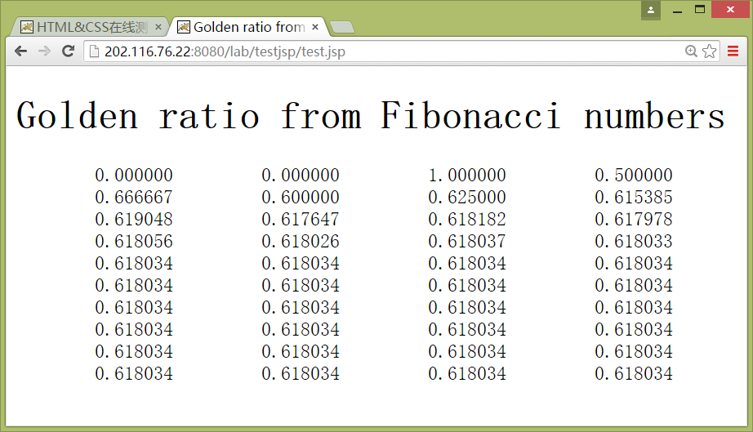

完成后运行截屏：
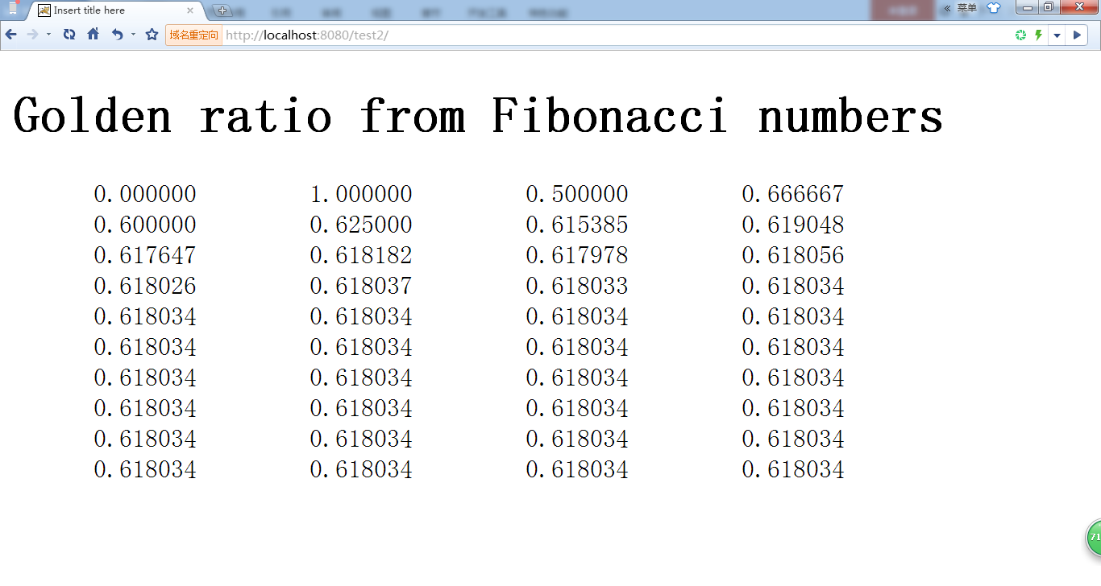
源程序：
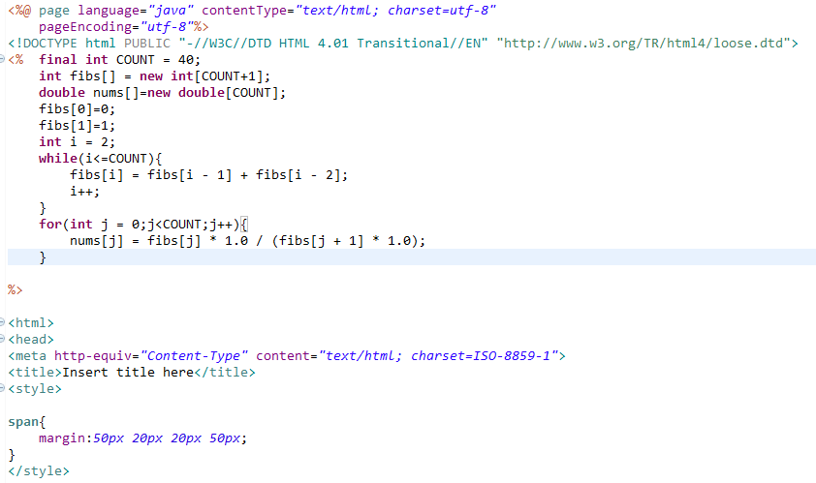
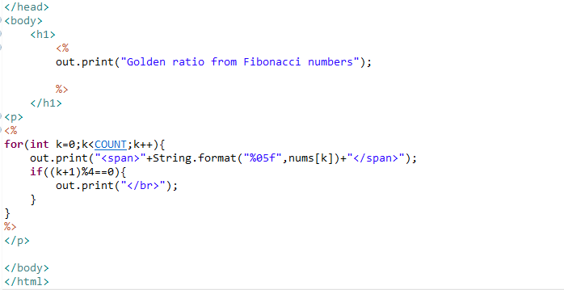

2、（queryStu.jsp）修改Java实验3的第2题为JSP程序，把数据库test的表stu中所有学生的id、学号和姓名通过网页显示出来。
参考输出：
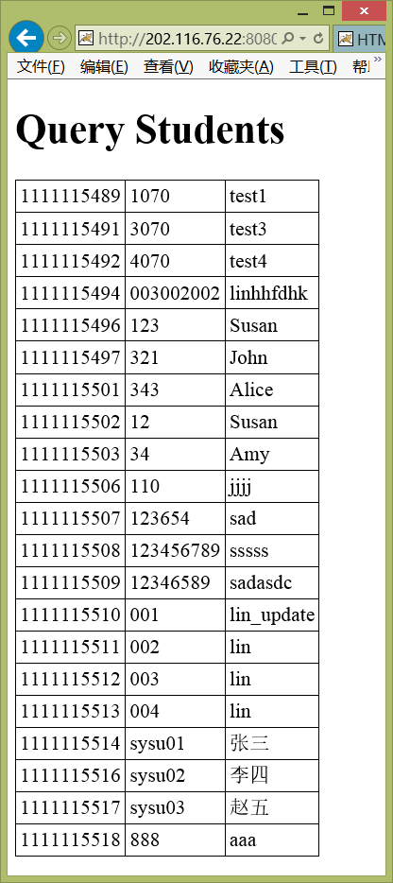
完成后运行截屏：
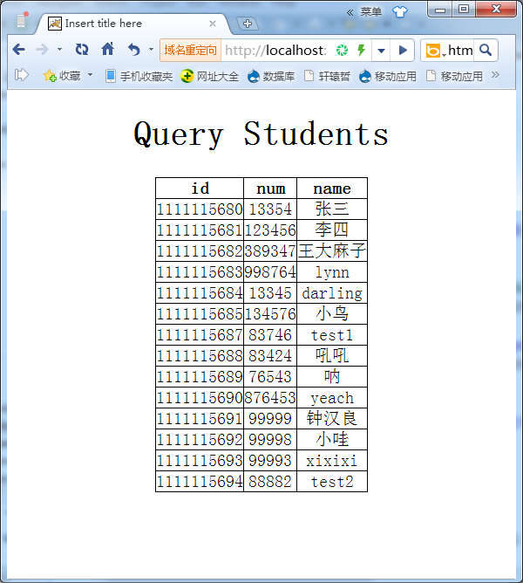
源程序：
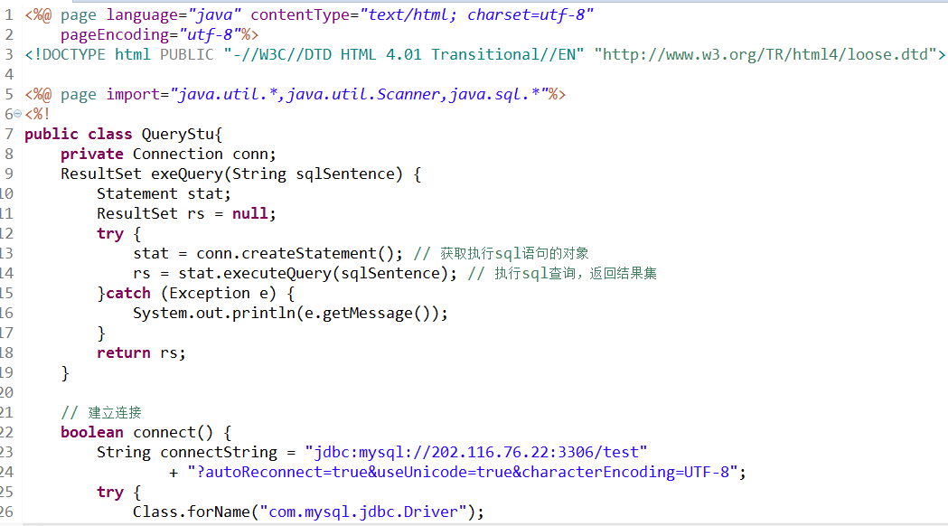
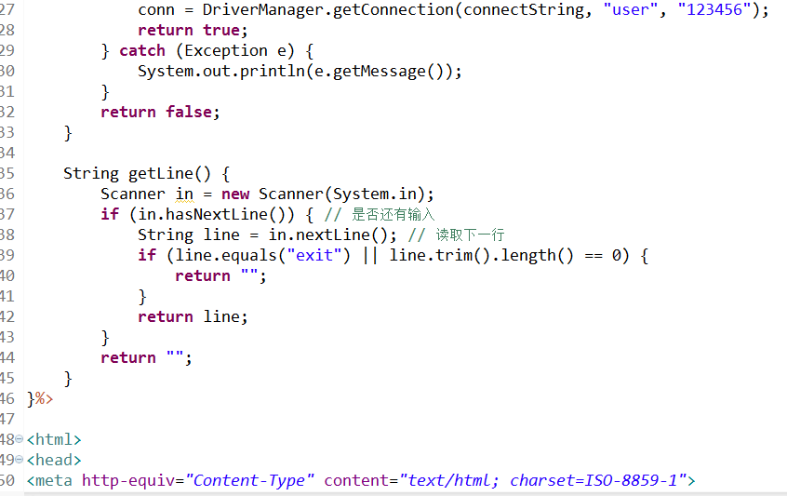
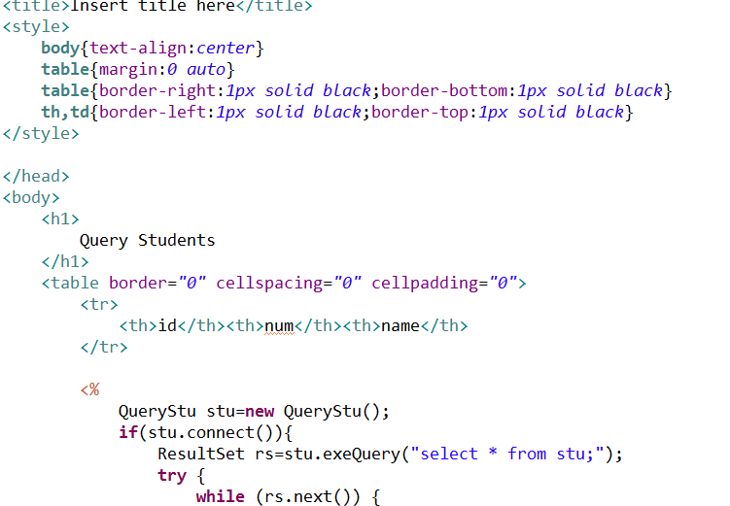

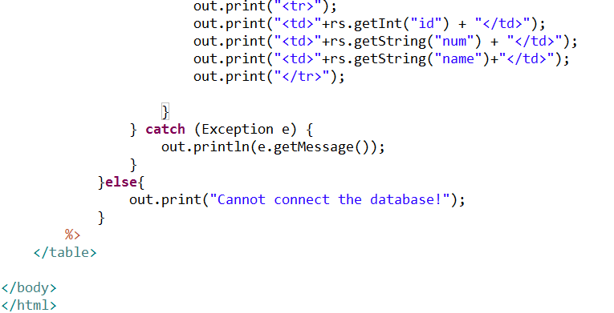

3、（选做）（queryStuMem.jsp）修改Java实验3的第3题为JSP程序，把数据库test的表stu中所有学生的id、学号和姓名通过网页显示出来。注意：要求通过ArrayList类返回所查询到的数据。
参考输出：
同上题
完成后运行截屏：
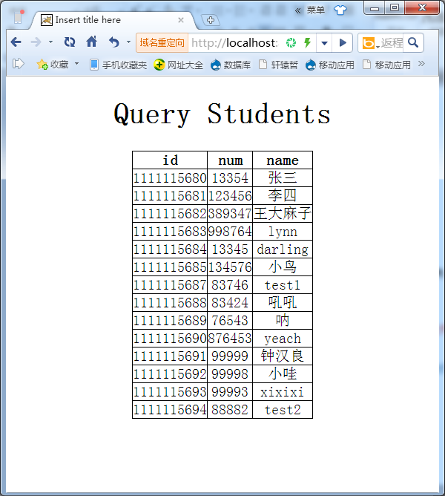
源程序：
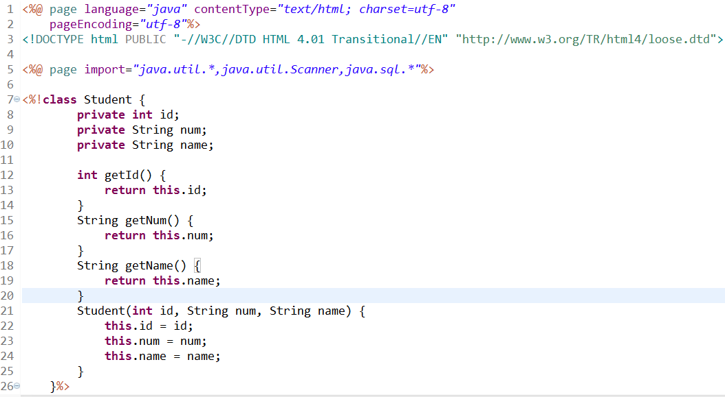

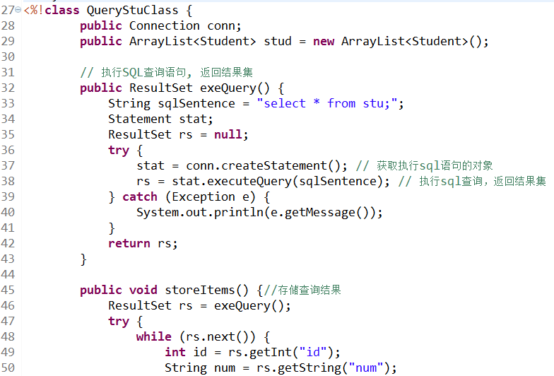
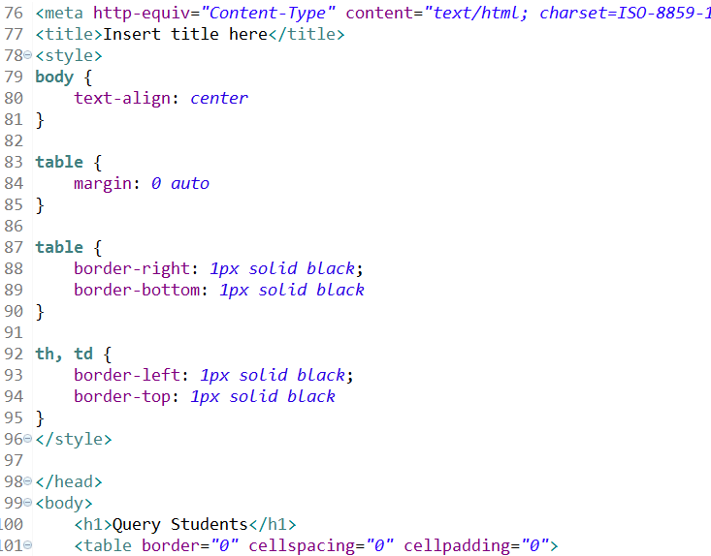
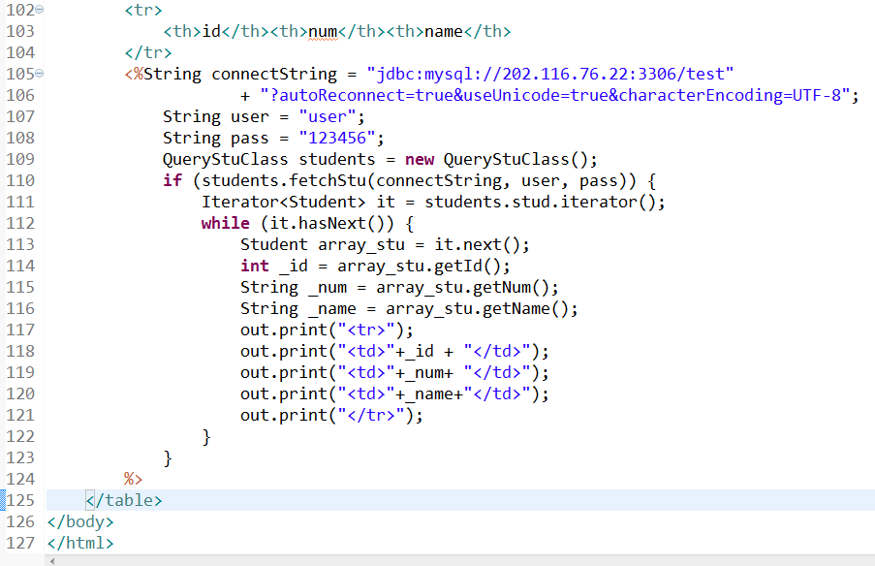

【完成情况】
是否完成了这些步骤？(√完成 ×未做 -未做完)
1 [ √] 2 [√ ] 3 [√ ]

【实验体会】
写出实验过程中遇到的问题，解决方法和自己的思考；并简述实验体会（如果有的话）。
- 在做第二题的时候发现如果我设置border=“1”的话，并不能输出像示例那样的单线那种表格，于是我改了style，让table只画右边界和下边界：然后每个td画出左边界和上边界：
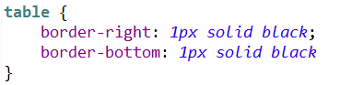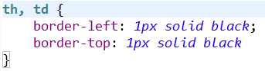

然后发现是这样的：
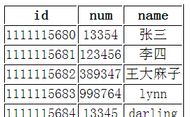
有缝隙，还是不好看，查阅资料后知道需要在table中设定cellspacing="0"
2.对于文本的居中要使用text-align:center,对于表格的居中，需要使用margin:0px auto。后者适用于所有的块。
3.这次实验不难，第一个不用多说，第二伞题也基本上只需要将main函数中的内容抠出来放到调用语句中，同时注意定义class里面不能包含out.print(),把那些东西也拎出来就行了。
【交实验报告】
(a) 每位同学单独完成本实验内容并填写实验报告上传一份。
(b) 截止时间：2015年12月19日 22:00（周六）
上交作业网站：http://202.116.76.22/netdisk/default.aspx?vm=13mo
文件夹: /实验上交/jsp1
上传文件：学号_姓名_jsp1.doc (实验报告)
学号_姓名_jsp1.rar (所有.jsp文件)

